matemática – áreas
Apresente as resoluções paras as situações problemas abaixo:

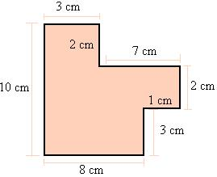
- Analise a imagem. Ela representa o esboço das medidas da casa de Anna.

- Calcule o perímetro dessa casa;

- Calcule a área total dela. Dica: Você pode dividí-la em vários retângulos e encontrar a área de cada um deles.

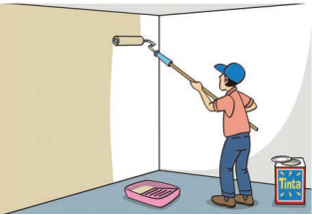
- Um pintor cobra R$ 3,80 por m² de área de parede pintada. Quanto ele cobrará para pintar as 4 paredes e o teto de um salão que mede 8 m de comprimento, 7 m de largura e 3 m de altura?

